Fonds für Unterrichts- und Schulentwicklung (IMST-Fonds)
S 3 „Themenorientierung im Unterricht“

Naturwissenschaftliche
Informationsnetze
(NIN)

ID 585

Mag. Anna Killmeyer

Mag. Isabella Konzett

BG und BRG 11, Geringergasse 2, 1110 Wien

Wien, Mai 2007

Inhaltsverzeichnis
Inhaltsverzeichnis 2
ABSTRACT 3
1 EINLEITUNG 4
1.1 Ausgangssituation 4
1.2 Projektteam 5
2 Ziele 6
2.1 Lehrplanziele 6
2.1.1 Allgemeine Ziele 6
2.1.2 Spezielle Inhalte 6
2.2 Projektziele 8
2.3 Maßnahmen zur Erreichung der Ziele 9
2.4 Aktionsplan zum Hygieneprojekt 10
3 evaluation 14
3.1 Methodik 14
3.2 Ergebnisse 16
3.2.1 Projektziel „Förderung des selbständigen Arbeitens“ 16
3.2.2 Projektziel „Reflektieren und Argumentieren“ 18
3.3 Interpretation 20
4 RESÜMEE 22
5 LITERATUR 24
6 Anhang 25
6.1 Auswertung des Schüler/innenfragebogens zum NIN-Projekt 25
6.2 Fotos 28
6.3 Unterrichtsmaterialien 30

ABSTRACT
„Naturwissenschaftliche Informationsnetze“ als neues Fach in der Oberstufe des
Realgymnasiums als Mittel zur Förderung des Interesses an Naturwissenschaften:

Anhand von fächerübergreifenden Projekten werden den Schülern/innen grundlegende naturwissenschaftliche Kenntnisse und Arbeitsweisen vermittelt.
Mittels des Projektes „Hygiene“ für die neunte Schulstufe soll erstmals evaluiert werden, in wie weit die von uns gesteckten Projektziele „Förderung des selbstständigen Arbeitens“ und „Reflektieren und Argumentieren“ tatsächlich erreicht werden.
Das erste Ziel wurde zum Großteil erreicht, nur längerfristige Abgabetermine haben sich als Problem herauskristallisiert. Beim Ziel „Reflektieren und Argumentieren“ konnten wir feststellen, dass dieser Bereich vielen Schüler/innen Schwierigkeiten bereitet; für eine breitere Evaluation zur Erreichung dieses Ziels wären hingegen noch weitere Untersuchungen nötig.

Schulstufe: | 9. Schulstufe
Fächer: | Chemie, Biologie, Physik, Mathematik, Deutsch
Kontaktperson: | Anna Killmeyer
Kontaktadresse: | 1110 Wien, Geringergasse 2
Schüler/innen: | 14 Schüler, 16 Schülerinnen

EINLEITUNG

Ausgangssituation
Das GRG XI, Geringergasse 2 , 1110 Wien, hatte so wie viele andere Wiener Gymnasien mit dem großen Abgang der Schüler/innen nach der 4. Klasse zu kämpfen. Um dem entgegenzuwirken, wurde ein neues Schulprofil erstellt. Im Zuge dessen kam es im Rahmen der Schulautonomie zur Entwicklung des neuen Schwerpunktfaches „NIN“ für das RG in der Oberstufe.
Unterrichtet wird das Fach „NIN“ (=Naturwissenschaftliche InformationsNetze) in der 5. und 6. Klasse im Ausmaß von jeweils 3 Wochenstunden, in der 7. Klasse im Ausmaß von nur 2 Wochenstunden. Dafür entfallen in diesen Schulstufen die RG-bezogenen Zusatzstunden (z.B. Mathematik in der 5. Klasse nur noch drei- statt vierstündig). Der Unterricht in „NIN“ findet immer an einem Tag geblockt statt.

Folgende Fächer fließen in das neue Schwerpunktfach im Ausmaß von einer halben bis einer ganzen Werteinheit ein:
Fächer | 5.Klasse | 6.Klasse | 7.Klasse
Biologie | X | X | X
Chemie | X | X | X
Physik | X | X
Mathematik | X | X | X
Deutsch | X | X
Englisch |  | X | X

Am GRG XI haben die Schüler/innen ab der 3. Klasse die Wahl zwischen drei Schultypen – Gymnasium mit Latein oder Französisch, Realgymnasium mit Geometrisch Zeichnen sowie Wirtschafts- und Sportkundliches Realgymnasium. Seit einigen Jahren werden die Klassen jedoch typengemischt geführt und nur in den typenspezifischen Fächern getrennt. Im Fach „NIN“ werden die RG-Schüler/innen aus allen Klassen der jeweiligen Schulstufe zusammengefasst.

Seit drei Jahren erfolgt der Unterricht im neuen Schwerpunktfach fächerübergreifend im Rahmen von Projekten. Pro Semester wird dabei ein großes Thema aus allen naturwissenschaftlichen Perspektiven betrachtet, mathematisch untersucht und die Ergebnisse dazu werden in deutscher bzw. englischer Sprache aufbereitet. Den Abschluss eines Projektes bildet eine Schüler/innen-Präsentation in verschiedenen Formen.

Der MNI-Fonds unterstützt heuer das Startprojekt „Hygiene“ der 5. Klassen, an dem 30 Schüler/innen aus den Klassen 5ABCD teilnehmen. Als Vorwissen genügen naturwissenschaftliche Grundkenntnisse (z.B. Begriffe wie Molekül, Zelle, Kraft, Graph einer Funktion,...).

Projektteam

Das Team für die 5. Klassen setzt sich aus 6 Lehrkräften zusammen:

Biologie Prof. Wilfried Kabas
Chemie Prof. Wolfgang Liebhart
Physik Prof. Fritz Mahr
Mathematik Prof. Anna Killmeyer
Deutsch Prof. Johanna Kern

Ziele

Lehrplanziele

Allgemeine Ziele

Die Schüler/innen sollen folgende Fähigkeiten und Fertigkeiten erlangen:
- Schwerpunktartiges Erfassen von Sachverhalten und Problemen in ihrer Vielschichtigkeit, ihren Ursachen, Zusammenhängen und Folgen sowie Erkennen ihrer Verbindungen mit anderen Sachverhalten und Problembereichen.
- Exaktes Beobachten und Wahrnehmen
- Logisches und kritisches Denken, klare Begriffsbildung, sinnvolle Fragestellung, kontrollierte Abstraktion und Verallgemeinerung sowie adäquates Beurteilen von Sachverhalten
- Aufsuchen angemessener Informationsquellen und ihre sachgerechte
Nutzung, Auswählen von Informationen, Erkennen von Manipulationen
- Differenziertes schriftliches Ausdrucksvermögen sowie intentionsgerechtes Argumentieren
- Anwenden von grundlegenden Lern- und Arbeitstechniken sowie Einsichten in grundlegende wissenschaftliche Verfahrensweisen und Denkansätzen
- Systematisches und planvolles Arbeiten mit angemessener Zeiteinteilung

Spezielle Inhalte

a) Chemie – Biologie – Physik:
- Naturwissenschaftliche Problemfelder erkennen
* Verknüpfung von ökologischen und ökonomischen Problemfeldern
* Verstehen komplexer naturwissenschaftlicher Zusammenhänge
- Experimente und Untersuchungen zur Gewinnung von Informationen
- Kennenlernen grundlegender biologischer, chemischer und physikalischer
Experimentiertechniken
- Ergebnisse von Experimenten und Untersuchungen interpretieren
* Erkennen der Aussagekraft naturwissenschaftlicher Daten
(Problematik unterschiedlicher Untersuchungsmethoden, Zielvorstellungen
einer Untersuchung)
* Unterschiedliche Daten in Zusammenhang bringen
* Gewonnene Daten für die Weiterverarbeitung aufbereiten
(Die gewonnenen Daten müssen so zusammengestellt werden, dass sie auch
von einem nicht naturwissenschaftlich gebildeten Menschen benutzt werden
können)

b) Mathematik:
- Mathematisches Können und Wissen in den verschiedenen Bereichen der Naturwissenschaften anwenden können. Einblicke in Zusammenhänge gewinnen und Begriffe bilden.
- Mathematische Grundkenntnisse weiter entwickeln:
* Produktives und geistiges Arbeiten wie Analysieren von Problemen,
Verallgemeinern und Spezialisieren
* Argumentieren und präzises Beschreiben von Sachverhalten
* Kritisches Denken, insbesondere: Überprüfen von Vermutungen und
Ergebnissen, Erkennen von Mängeln in Darstellungen oder Begründungen
* Darstellen und Interpretieren: Zum Beispiel graphisches Darstellen von
Sachverhalten, Finden und Interpretieren von graphischen Darstellungen

- Verschiedene Technologien (z.B. Computer) einsetzen können
- Untersuchen und Darstellen von Datenmengen unter Verwendung statistischer Kennzahlen
Arbeiten mit dem Tabellenkalkulationsprogramm EXCEL

c) Deutsch:
- Wortschatz: Erarbeitung, Dokumentation und Umgang mit einschlägigem Fachvokabular
- Leseverständnis: Umgang mit dem Internet als Informationsquelle
- Schreiben: Verfassen von wissenschaftlichen Texten, Definition und Organisation von wissenschaftlichen Texten

- Sprechen: Mündliche Präsentation von Ergebnissen und Forschungsberichten (Gestaltung von Powerpoint-Folien, Posters, Präsentationstechniken, etc.)
- Laufende Dokumentation des Arbeits- und Lernprozesses

Projektziele

Unsere bisherigen Unterrichtserfahrungen zeigen, dass es Schüler/innen besonders schwer fällt über einen längeren Zeitraum hinweg systematisch und planvoll zu arbeiten. Deshalb haben wir als erstes Projektziel die Förderung des selbstständigen Arbeitens gewählt.
Wir wollen erreichen, dass unsere Schüler/innen in Zukunft in der Lage sind
- nötige Informationen zur Bewältigung einer Aufgabenstellung von sich aus zu organisieren
- im Labor möglichst eigenständig anhand von Versuchsanleitungen zu arbeiten
- vorgegebene Abgabetermine einzuhalten

Weitere Anliegen sind, die Schüler/innen dazu anzuleiten ihre Arbeitsweise und die daraus folgenden Ergebnisse kritisch zu überdenken sowie sie zu befähigen, naturwissenschaftliche Sachverhalte exakt zu formulieren und dabei auch Fachvokabular richtig einzusetzen. Unser zweites Projektziel ist daher die Kompetenzen „Reflektieren“ und „Argumentieren“ zu stärken.

Die Schüler/innen sollen

- ihre Laborarbeit in Versuchsprotokollen klar beschreiben und auswerten können
- über ihre gewonnenen Ergebnisse reflektieren können
- in ihren Projektberichten naturwissenschaftliche Zusammenhänge finden und aufzeigen können

Maßnahmen zur Erreichung der Ziele
Ziele | Maßnahmen
Förderung des selbstständigen Arbeitens | Nötige Informationen selbstständig organisieren aus:
 | - Arbeitsunterlagen, Büchern
 | - Internet
Anhand von Versuchsanleitungen eigenständig im Labor
arbeiten
 | Zu den eigenen Daten in Anlehnung an die im Unterricht durchgeführten Probebeispiele Grafiken und Tabellen erstellen
Abgabetermine für Versuchsprotokolle, Tagebuch, Mappe
einhalten
 | Führen einer strukturierten Projektmappe
Reflexions- und Argumentationskompetenz stärken | Laborarbeit in Form von Versuchsprotokollen exakt beschreiben
 | Gewonnene Ergebnisse korrekt darstellen und in Bezug zur Fragestellung der Aufgabe bringen
 | Naturwissenschaftliche Zusammenhänge diskutieren

Aktionsplan zum Hygieneprojekt

Datum | Einheit | Ort | Fach | Unterrichtsthema | Unterrichtsmethode
08. 09. 2006 | 1 | CH-Saal | BIU, CH, PH, M, D | Vorstellung des Faches „NIN“ | Vortrag
 | 2 | CH-Saal | BIU, CH, PH, M, D | Vorstellung des Projektes  „Hygiene“ | Vortrag
 | 3 | CH-Saal | BIU, CH, PH, M, D | Ziele und Leistungsbeurteilung | Vortrag
15. 09. 2006 | 1 | BIU-Saal | D | Führung des Projekttagebuchs | Vortrag,  Lehrerin-Schüler/innen-Diskussion
 | 2 | BIU-Saal | BIU | Definition des Begriffs „Hygiene“, Hygiene und Gesundheit | Vortrag,  Lehrer – Schüler/innen-Diskussion
 | 3 | PH-Saal | PH | Adhäsion, Kohäsion,  Kapillarwirkung | Vortrag,  Lehrer – Schüler/innen-Diskussion
22. 09. 2006 | 1-3 | EDV-Raum | M | Einführung in das Tabellenkalkulationsprogramm „Excel“ | Vortrag, gemeinsames Durchführen eines Übungsbeispieles an den PCs  selbstständiges Durchführen von Beispielen anhand von Arbeitsblättern
29. 09. 2006 | 1 | PH-Saal | PH | Polar – unpolar | Vortrag,  Lehrer – Schüler/innen-Diskussion
 | 2 | CH-Saal | CH | Hygiene-Produkte | Vortrag mit einer PowerPoint-Präsentation
 | 3 | BIU-Saal | BIU | Aufbau und Funktion der Haut | Vortrag,  Lehrer – Schüler/innen-Diskussion
Datum | Einheit | Ort | Fach | Unterrichtsthema | Unterrichtsmethode
06. 10. 2006 | 1 | CH-Saal | CH | Tenside und ihre Wirkung | Vortrag mit einer PowerPoint-Präsentation
 | 2 | BIU-Saal | BIU | Funktion der Körperöffnungen, Zähne | Vortrag,  Lehrer – Schüler/innen-Diskussion
 | 3 | EDV-Raum | M | Lineare und exponentielle Funktion | Vortrag,  Lehrer – Schüler/innen-Diskussion,  Bearbeiten eines Beispiels am PC  mit „Excel“
13. 10. 2006 | 1 | BIU-Saal | BIU | Krankheitserreger | Vortrag, Lehrer – Schüler/innen-Diskussion
 | 2 u. 3 | EDV-Saal | M | Darstellen von Funktionen am PC | Selbstständiges Arbeiten am PC mit Hilfe von Arbeitsblättern
20. 10. 2006 | 1-3 | PH-Saal | PH | Oberflächenspannung, Schäume, Dispersionen, Mechanik des Waschens | Vortrag,  Lehrer – Schüler/innen-Diskussion,  Demonstrationsversuche
10. 11. 2006 | 1-3 | CH-Saal | CH, PH | Labor-Praktikum: Schaumbildung und Schaumstabilität in Abhängigkeit von Produkt, Tensidkonzentration und Temperatur | Selbständige Laborarbeit in 2er-Teams mit Hilfe von Arbeitsunterlagen
17. 11. 2006 | 1 | PH-Saal | PH | Halbwertszeit | Vortrag,  Lehrer – Schüler/innen-Diskussion
 | 2 u. 3 | CH-Saal | CH | Waschmittel: Zusammensetzung, Wirkungsweise der verschiedenen Inhaltsstoffe; Arten von Reinigungsmitteln | Vortrag mit einer PowerPoint-Präsentation
Datum | Einheit | Ort | Fach | Unterrichtsthema | Unterrichtsmethode
24. 11. 2006 | 1 u. 2 | EDV-Raum | M | Auswertung der Praxisdaten mit „Excel“ | Selbstständiges Arbeiten am PC
 | 3 | EDV-Raum | D | Verfassen eines Versuchsprotokolls | Lehrer – Schüler/innen-Diskussion, gemeinsames Verfassen eines einführenden Textes für das Protokoll
01. 12. 2006 | 1-3 | CH-Saal | CH, PH | Labor-Praktikum: Kapillarwirkung in Abhängigkeit von Temperatur und Tensidkonzentration, Kapillarwirkung unterschiedlicher Gewebe | Selbständige Laborarbeit in 3er und 4er-Teams mit Hilfe von Arbeitsunterlagen
15. 12. 2006 | 1 u. 2 | EDV-Raum | CH | Auswertung der Praxisdaten mit „Excel“ | Selbstständiges Arbeiten am PC
 | 3 | EDV-Raum | PH | Verfassen eines Versuchsprotokolls | Selbständiges Verfassen von Versuchsprotokollen mit „Word“
22. 12. 2006 | 1 u. 2 | EDV-Raum | M, PH | Versuchsprotokolle fertig stellen | Selbständiges Verfassen von Versuchsprotokollen mit „Word“
 | 3 | EDV-Raum | D | Versuchsprotokolle fertig stellen | Selbständiges Verfassen von Versuchsprotokollen mit „Word“
12. 01. 2007 | 1-3 | EDV-Raum | CH, D | Vorbereiten der Projektpräsentation, Schreiben eines Projektberichtes | Lehrervortrag, Partnerarbeiten
Datum | Einheit | Ort | Fach | Unterrichtsthema | Unterrichtsmethode
19. 01. 2007 | 1 | EDV-Raum | M | Vorbereiten der Projektpräsentation | Partnerarbeiten
 | 2 | EDV-Raum | M, D | Vorbereiten der Projektpräsentation | Partnerarbeiten
 | 3 | EDV-Raum | BIU, CH, PH, M, D | Fragestunde zur Klärung letzter Fragen vor der Präsentation | Schüler/innen arbeiten selbstständig an ihren Präsentationen bzw. Berichten weiter und stellen, wenn nötig, Fragen
26. 01. 2007 | 1-3 | Seminar-Raum | BIU, CH, PH, M, D | Projekt-Präsentation | Schüler/innen präsentieren in 2er-Teams das Projekt „Hygiene“ und stellen ihre Ergebnisse und Erkenntnisse mit Hilfe eines Kleinplakates vor
02. 02. 2007 | 1-3 | CH-Saal | CH | Feedback | Schüler/in an Schüler/in – Feedback  Lehrer/in an Schüler/in - Feedback

evaluation

Methodik

Folgende Messinstrumente ziehen wir zur Evaluation unseres Projektes heran:
- Unterrichtsbeobachtungen | - Tagebücher
- Schüler/innenfragebogen | - Schüler/innenmappen
- Versuchsprotokolle | - Präsentation
  - Projektbericht

Merkmale der  Zielerreichung |  | Indikator |  | Messinstrumente
Schüler/innen sind in der Lage ihre Arbeitsunterlagen sinnvoll einzusetzen |  | - Gut gegliederte, vollständige Mappe  - Schüler/innen formulieren Fragen weniger allgemein sondern spezifischer  - Zielgerichtetes Arbeiten im Labor/EDV-Raum |  | - Kontrolle der Mappen  - Unterrichtsbeobachtung  - Versuchsprotokolle  - Schüler/innenfragebogen
Schüler/innen organisieren sich Zusatzinformationen vermehrt selbstständig |  | - Projektbericht beschränkt sich nicht nur auf Informationen aus dem Unterricht |  | - Projektbericht  - Präsentation  - Schüler/innenfragebogen
Arbeitsaufträge werden termingerecht erfüllt |  | - Schüler/innenarbeiten zum Abgabetermin vorhanden  - Regelmäßige Tagebuchaufzeichnungen |  | - Abgabeliste  - Tagebuch  - Schüler/innenfragebogen
Schüler/innen verfassen exakte Arbeitsbeschreibungen in Versuchsprotokollen |  | - Verwendung von Fachvokabular  - Arbeitsschritte werden in logischer Abfolge aufgezählt |  | - Versuchsprotokolle
Schüler/innen nehmen bei ihren Arbeiten auf Fragestellungen besser Bezug |  | - Diskussionsteil in den Protokollen wird ausführlich ausgeführt  - Bei der Präsentation werden die Inhalte entsprechend der Fragestellung aufbereitet |  | - Versuchsprotokolle  - Präsentation
Schüler/innen hinterfragen ihre Ergebnisse |  | - Diskussion von Zusammenhängen  - Ergebnisse werden bezüglich ihrer Sinnhaftigkeit hinterfragt  - Manipulationsmöglichkeiten (z.B. von Grafiken) werden überdacht |  | - Versuchsprotokolle  - Projektbericht  - Präsentation  - Schüler/innenfragebogen

Ergebnisse

Projektziel „Förderung des selbständigen Arbeitens“

Gut gegliederte, vollständige Mappe
Von 29 Schüler/innen haben 16 (d.h. 55%) eine gut bis sehr gut strukturierte und vollständige Mappe abgegeben. Vier Mappen (d.h. 14%) waren teilweise unvollständig, zwei Mappen (d.h. 7%) waren nachlässig geführt und weitere zwei Mappen (d.h. 7%) waren äußerst lückenhaft.
Fünf Mappen (17%) wurden nicht termingerecht abgegeben.
Die Selbsteinschätzung der Schüler/innen bezüglich ihrer Verwaltung der Lernunterlagen ergibt nachstehendes Bild (Details siehe Fragebogen im Anhang auf Seite 25):
Abb. 1

Zielgerichtetes Arbeiten im Labor/ EDV-Raum:
Datum | Unterrichtsbeobachtung
10.11.06  (Labor) | Teilweise lesen die Schüler/innen die Arbeitsvorschriften nicht genau durch.  Die wenigen gestellten Fragen korrelieren des Öfteren nicht mit der Aufgabenstellung.  Das Arbeitsverhalten ist durchgehend intensiv und gewissenhaft.  Messfehler werden gemacht.
1.12.06  (Labor) | Keine auffälligen Schwierigkeiten.  Auf Grund der großen Gruppengröße – bis zu fünf Schüler/innen – haben manche Schüler/innen zu wenig zu tun.
22.09.06  (EDV) | Nach einer Einführung in EXCEL sind bis auf einen Schüler alle Schüler/innen in der Lage, die gestellten Aufgaben mit wenig Hilfestellung zu lösen.
13.10.06  (EDV) | Die meisten Schüler/innen arbeiten selbständig am Computer.  Sie helfen einander gegenseitig. Nur einige benötigen Unterstützung durch die Lehrperson.
24.11.06  (EDV) | Zu Beginn gibt es Diskussionen über die Formatierung der zu erstellenden Diagramme.  Beim Versuchsprotokoll ist nicht ganz klar, welche Daten miteinander verglichen werden sollen.  Nach der Klärung der Fragen wird intensiv und selbständig gearbeitet, selbst während der Pause wird die Arbeit nicht unterbrochen.
15.12.06  (EDV) | Unterschiedliche Auffassungen zur Gestaltung eines Versuchsprotokolls führen zu reichlichen Diskussionen. Die Schüler/innen gelangen zu einer gemeinsamen Lösung indem sie sich gegenseitig auf die Arbeitsvorschriften hinweisen.  Anschließend verläuft die Arbeit sehr konsequent und produktiv, nur eine Schülerin, die den Praxistag versäumt hatte, kann sich in keiner Gruppe sinnvoll einbringen.
19.1.07  (EDV) | Bei der Präsentationsvorbereitung sind zwei Gruppen der Meinung, das Fach „NIN“ präsentieren zu müssen anstatt des Projektes „Hygiene“. Da sie teilweise schon zu Hause vorgearbeitet hatten, sind sie zunächst frustriert, machen sich aber dann trotzdem engagiert an die Verbesserung ihrer Arbeit.

Einhalten von Abgabeterminen:

Aus den Aufzeichnungen der Kolleg/innen ergibt sich folgendes Ergebnis:
Abb. 2

Die Selbsteinschätzung der Schüler/innen bezüglich der Einhaltung von Terminen ergibt nachstehendes Bild (Details siehe Fragebogen im Anhang auf Seite 25):
Abb. 3

Abb. 4

Projektziel „Reflektieren und Argumentieren“

Bei den Präsentationen werden die Arbeitsschritte in logischer Abfolge wiedergegeben. Dabei wird von den meisten Schüler/innen Fachvokabular sinnvoll eingesetzt.
Bei der Reflexion steht bei den Schüler/innen das Gefallen des Projekts mehr im Vordergrund als das Überdenken ihrer Arbeit und des damit verbundenen Lerngewinns.
Zusammenhänge und Überschneidungen zwischen den Unterrichtsfächern werden ansatzweise erkannt.
Die Selbsteinschätzung der Schüler/innen bezüglich der Verwendung von Fachbegriffen ergibt nachstehendes Bild (Details siehe Fragebogen im Anhang auf Seite 25 und 27):
Abb. 5

Abb. 6

Interpretation

Für 28% der Schüler/innen war es ein Problem die Unterrichtsmaterialien zu sammeln und in ihrer Mappe geordnet abzulegen. Wir führen dies einerseits darauf zurück, dass diese Schüler/innen zu schlampig mit den ausgeteilten Unterlagen umgehen, wodurch diese dann in der Folge verloren gehen. Andererseits werden eigenständige Arbeiten wie Protokolle und Berichte nicht termingerecht fertig gestellt und scheinen daher in den Mappen nicht auf. (Vergleich Seite 17/Abb. 2)
Interessant ist, dass die Selbsteinschätzung bezüglich dieses Sachverhaltes vor dem Projekt besser war, als danach. Möglicherweise wurde den Schüler/innen durch das Projekt bewusst, dass ihr Umgang mit den Materialien doch nicht so sorgfältig wie angenommen ist.

Die Unterrichtsbeobachtungen zeigen, dass den Schüler/innen im Laufe des Projekts klar wurde, wie wichtig das genaue Durchlesen von Arbeitsanleitungen ist um Arbeitsaufträge selbständig durchführen zu können. Obwohl die Eigenständigkeit schon zu Beginn auf relativ hohem Niveau war, nahm sie dennoch zu.
Unterschiedliche Auffassungen im Lehrer/innenteam, welche Inhalte ins Protokoll und welche in den Bericht gehören, führten unter den Schüler/innen kurzfristig zu Verunsicherungen. Es sollte also in Zukunft die Kommunikation im Lehrer/innenteam noch weiter verbessert werden.

Abbildung 2 auf Seite 17 lässt erkennen, dass beim Einhalten von Abgabeterminen der Projektbericht das schlechteste Ergebnis aufweist. Das Verfassen eines Berichts wurde bereits im Vorfeld von einem Drittel der Schüler/innen als schwierig eingestuft. (Siehe Fragebogen im Anhang, Seite 26, Teil B, Frage 4). Vielleicht hätte man im Unterricht mehr Hilfsmittel zu Verfügung stellen müssen, um ihnen das Berichtschreiben zu erleichtern.
Weiters könnte auch fehlendes Zeitmanagement für dieses Ergebnis verantwortlich sein, da gerade für die Erstellung des Berichts ein sehr großer Zeitraum zur Verfügung stand, während hingegen kurzfristiger zu erledigende Aufgaben eher termingerecht abgegeben wurden (Protokolle, Grafiken).
Die Abbildungen 3 und 4 auf Seite 18 untermauern ebenfalls unsere Vermutung, dass die Schüler/innen eher kurzfristige Abgabetermine gewohnt waren.

Bei den Präsentationen hat sich herausgestellt, dass es für die Schüler/innen kein Problem ist, die logische Abfolge des Projektinhaltes nachzuvollziehen, das Reflektieren über die eigenen Ergebnisse jedoch noch immer eine Hürde darstellt. Siehe dazu auch folgende Stellungnahme der Kollegin Kern:
„Beim Verfassen der Tagebucheinträge hat sich vom Beginn zum Ende des Projekts gezeigt, dass manche Schüler/innen verlässlicher geworden sind. Teilweise, es betrifft nicht alle, ist festzustellen, dass sie Hinweise bezüglich Genauigkeit, Form und Inhalt angenommen haben. Die Länge bzw. Genauigkeit der Texte variiert nach wie vor. Bei vielen Schüler/innen ist der berichtende Charakter im Vordergrund, die subjektive Reflexion des Erlebten eher nur ansatzweise da. Probleme mit der inhaltlichen Klarheit und Aussage sind in manchen Einträgen aufgrund sprachlicher Schwierigkeiten und Nachlässigkeiten im Formulieren festzustellen.“

Die subjektive Einschätzung der Schüler/innen bezüglich der richtigen Verwendung von Fachausdrücken hat sich geringfügig verschlechtert, obwohl das Lehrer/innenteam den Eindruck hat, dass diese sehr wohl korrekt eingesetzt wurden.
Vielleicht liegt es daran, dass der eigene Leistungsanspruch dieser Schüler/innengruppe generell sehr hoch ist.

RESÜMEE

Zu Beginn möchten wir vorausschicken, dass die Lerngruppe in diesem Schuljahr bei unserem Projekt äußerst motiviert und leistungsbereit war. Trotz der hohen Schüler/innenanzahl war von Anfang an ein produktives und strukturiertes Arbeiten problemlos möglich.
Unser erstes Projektziel, nämlich die Förderung des selbstständigen Arbeitens, wurde unserer Meinung nach zum überwiegenden Teil erreicht. Die Schüler/innen waren zunehmend in der Lage, die ihnen gestellten praktischen Aufgaben in Kleingruppen bzw. in Einzelarbeiten anhand der schriftlichen Arbeitsaufträge zu bewältigen. Hilfestellungen seitens des Lehrer/innenteams waren kaum mehr nötig.
Es hat sich herausgestellt, dass langfristige Abgabetermine für die Schüler/innen nicht von Vorteil sind. Zirka ein Drittel hielten diese Termine aufgrund mangelnden Zeitmanagements nicht ein. Als Konsequenz hat das Lehrer/innenteam daher für das Nachfolgeprojekt im zweiten Semester auf einen Sammeltermin verzichtet und mehrere, über das Semester verteilte, Abgabetermine festgelegt.

Für das zweite Projektziel „Reflektieren und Argumentieren“ hat sich herausgestellt, dass noch weitere Daten erhoben werden sollten. Zusätzlich zu einer Punktewertung der erbrachten Teilleistungen wären auch verbale Beurteilungen von Vorteil, da aus einer bei einem Protokoll oder Bericht erreichten Punkteanzahl nicht auf die Qualität des Argumentierens und Reflektierens geschlossen werden kann.
Diese Verbalbeurteilung bedeutet jedoch einen erheblichen Mehraufwand für die betroffenen Kolleg/innen. Dies könnte eventuell zu Widerständen führen, da für die Teilfächer jeweils nur eine halbe bis eine ganze Werteinheit vorgesehen sind, welche ohnehin den mit diesem Unterrichtsfach verbundenen Arbeitsaufwand nicht abdeckt.

Aufgrund der Tagebucheinträge und der Präsentationen haben wir den Eindruck gewonnen, dass das Reflektieren über die eigene Arbeit noch eine große Schwierigkeit darstellt. Das Erlernen dieser Kompetenz ist sicherlich noch ein längerfristiger Prozess, für den weitere Projekte nötig sind.

Wir denken, dass durch die Teilnahme beim MNI-Fonds (Schwerpunkt 3) unsere eigene Professionalisierung verbessert wurde.
Aus der nun gewonnenen Erfahrung können wir sagen, dass ein Leitfaden zur Erstellung eines Berichts sehr von Vorteil ist. Für unser Nachfolgeprojekt haben wir uns daher vorgenommen, für die Schüler/innen ebenfalls so einen Leitfaden zur Erstellung eines Berichts zu verfassen.

Weiters ist eine noch bessere Kommunikation im Team erforderlich, um einerseits die große Flut an fachlichen Inputs etwas einzuschränken und andererseits um Missverständnisse, wie sie bei den Vorgaben zur Erstellung des Projektberichts passiert sind, vorzubeugen.

Generell sind wir mit der Gestaltung unseres neuen Faches „NIN“ sehr zufrieden. Spezielle Kompetenzen wie z.B. Teamfähigkeit, genaues und exaktes Arbeiten und Beobachten, Schreiben wissenschaftlicher Arbeiten, Präsentieren werden hier vermehrt gefördert, während hingegen die Vermittlung von reinem Faktenwissen etwas in den Hintergrund tritt. Wir sind jedoch überzeugt davon, dass gerade diese Fähigkeiten im weiteren Bildungsweg sowie im Berufsleben von großer Bedeutung sind.

LITERATUR

ALTRICHTER, H./ POSCH, P.: Lehrer erforschen ihren Unterricht – Eine Einführung in die Methoden der Aktionsforschung. Julius Klinkhardt Verlag, 1998

BURKHARD, C./ EIKENBUSCH, G.: Praxishandbuch Evaluation in der Schule.
Cornelsen Verlag, 2000

PETERSEN, W. H.: Kleines Methoden-Lexikon. Oldenburg Verlag, 2001

Anhang

Auswertung des Schüler/innenfragebogens zum NIN-Projekt
Vor dem Projekt
Nach dem Projekt

Wie sehr stimmst du mit den folgenden Aussagen überein? Bitte in jeder Zeile ein Kästchen ankreuzen.

Teil A | stimmt völlig | stimmt eher | stimmt eher nicht | stimmt über-haupt nicht
1. Es ist kein Problem für mich, meine Lernunterlagen in  geordneter Weise zu verwalten. | 24 | 6 | 0 | 0
 | 19 | 8 | 0 | 2
2. Immer wieder schaffe ich es nicht, Termine (z. B. bei  Hausübungen, Referaten, Abgabetermine bezüglich  dem Klassenvorstand, ...) einzuhalten. | 0 | 0 | 5 | 25
 | 0 | 5 | 13 | 11
3. Ich verliere so gut wie nie den Überblick darüber, welche  Dinge für die Schule in nächster Zeit zu erledigen sind. | 6 | 23 | 1 | 0
 | 2 | 16 | 9 | 2
4. Ich hatte bisher keine Schwierigkeiten, Texte im  Biologie, Chemie- oder Physikbuch zu verstehen. | 8 | 21 | 1 | 0
 | 8 | 17 | 3 | 1
5. Ich habe keine Schwierigkeiten Fachbegriffe richtig  einzusetzen. | 18 | 12 | 0 | 0
 | 6 | 18 | 5 | 0
6. Wenn ich etwas nicht verstehe, suche ich immer nach  zusätzlichen Informationen, um das Problem zu lösen. | 16 | 12 | 2 | 0
 | 11 | 13 | 5 | 0
7. Wenn es länger dauert, ein Problem zu lösen, verliere  ich schnell die Motivation, mich damit zu beschäftigen. | 0 | 5 | 25 | 0
 | 1 | 7 | 21 | 0
8. Ich habe so gut wie nie Probleme damit, Arbeitsaufträge, die  selbstständig oder in der Gruppe zu bearbeiten sind, zu  erledigen. | 10 | 15 | 5 | 0
 | 12 | 16 | 1 | 0
9. Bei Teamarbeiten übernehme ich gerne neue  Aufgaben und treibe sie voran.  (1x keine Angabe) | 8 | 2 | 20 | 0
 | 6 | 9 | 12 | 1
10. Ich habe keine Schwierigkeiten damit über Untersuchungen  genaue Aufzeichnungen oder Listen zu führen. | 18 | 10 | 2 | 0
 | 12 | 14 | 3 | 0

Teil B | stimmt völlig | stimmt eher | stimmt eher nicht | stimmt über-haupt nicht
1. Es macht mir Spaß zu untersuchen, wie etwas funktioniert. | 8 | 21 | 1 | 0
1. Es macht mir Spaß zu untersuchen, wie etwas funktioniert. | 10 | 15 | 4 | 0
2. Die Ursachen eines Problems zu erforschen finde ich  interessant. | 8 | 18 | 4 | 0
 | 7 | 21 | 1 | 0
3. Exaktes und genaues Arbeiten bereitet mir des öfteren  Schwierigkeiten. | 1 | 2 | 17 | 10
 | 1 | 1 | 18 | 9
4. Es fällt mir leicht, einen Bericht über ein Ereignis zu  verfassen. | 4 | 16 | 10 | 0
 | 1 | 15 | 17 | 1
5. Wenn im Unterricht mathematische oder naturwissen-  schaftliche Probleme behandelt werden, überlege ich oft, ob  es auch andere Lösungswege gibt. | 6 | 14 | 9 | 1
 | 4 | 16 | 8 | 1
6. Ich mache mir selten Gedanken darüber, inwiefern das, was  ich in der Schule lerne, im Leben für mich nützlich sein  könnte. | 2 | 8 | 10 | 10
 | 2 | 3 | 14 | 10
7. Wenn ich etwas Neues lerne, versuche ich den Stoff mit  Dingen zu verbinden, die ich bereits in anderen Fächern  gelernt habe. | 7 | 18 | 5 | 0
 | 8 | 16 | 5 | 0
8. Bevor ich etwas abgebe (Hausübung, Aufsatz, ...) kontrolliere  ich meine Arbeit auf Fehler. | 5 | 10 | 15 | 0
 | 7 | 14 | 7 | 1
9. Ergebnisse von Mathematik-, Physik-, Chemie- oder  Biologie-Beispielen hinterfrage ich immer hinsichtlich ihrer  Sinnhaftigkeit; sprich: ob dieses Ergebnis überhaupt möglich  sein kann. | 8 | 15 | 7 | 0
 | 11 | 9 | 9 | 0

Teil C
1. Mit wie viel Zeitaufwand rechnest du im Vergleich zu Schularbeitsfächern für das Fach NIN?

wesentlich mehr mehr gleich viel weniger viel weniger
3 | 9 | 18 | 0 | 0
2 | 9 | 12 | 5 | 1

2. Was hältst du vom Fach NIN?

sehr interessant interessant wenig interessant eher uniteressant uninteressant
9 | 19 | 1 | 1 | 0
7 | 19 | 1 | 1 | 1

Fotos

Labor-Praktikum: Kapillarwirkung
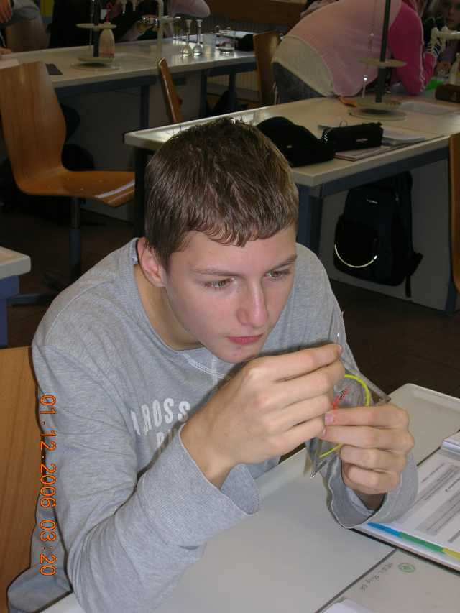
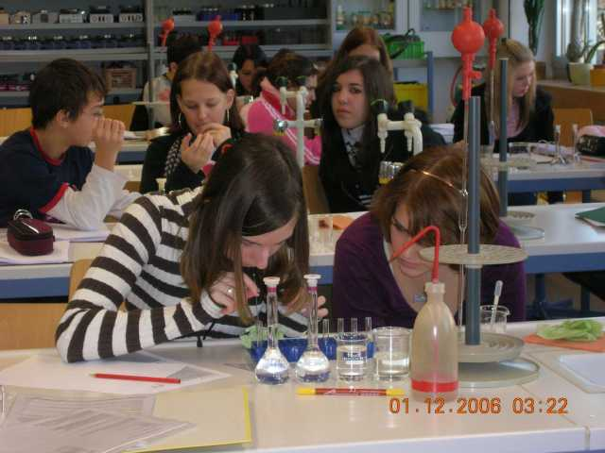
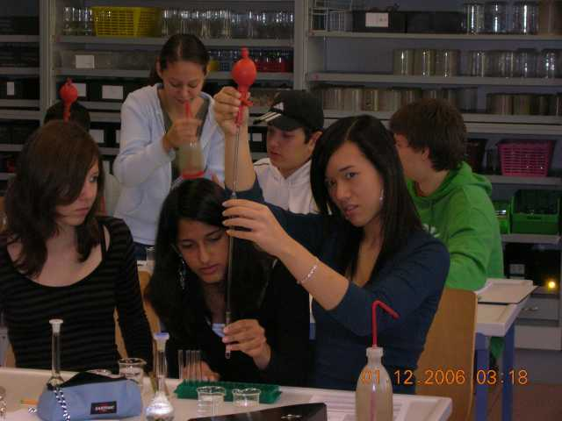
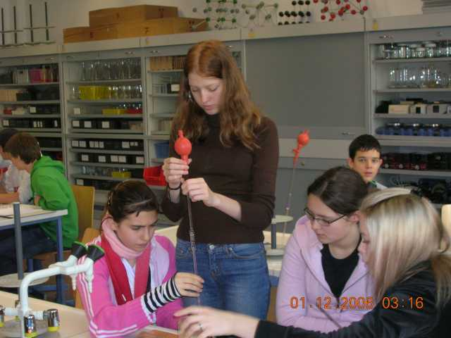

Präsentationsplakate
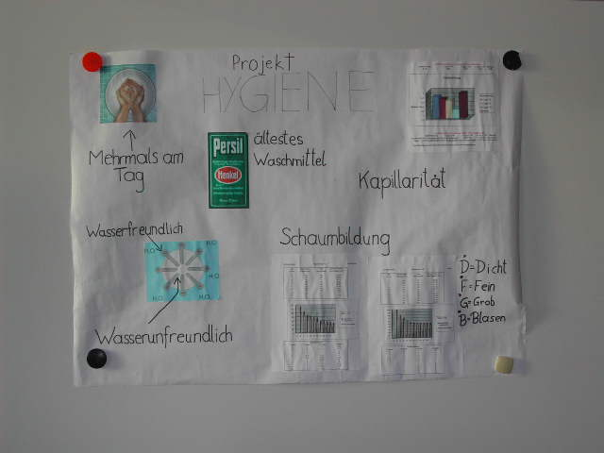
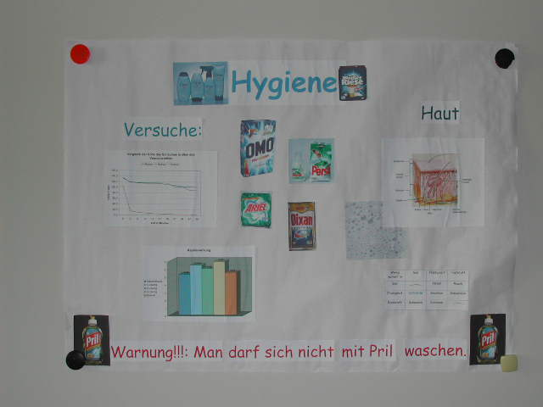
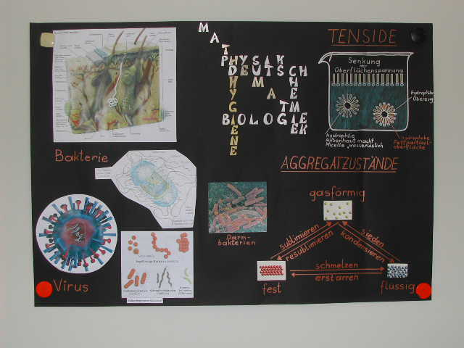
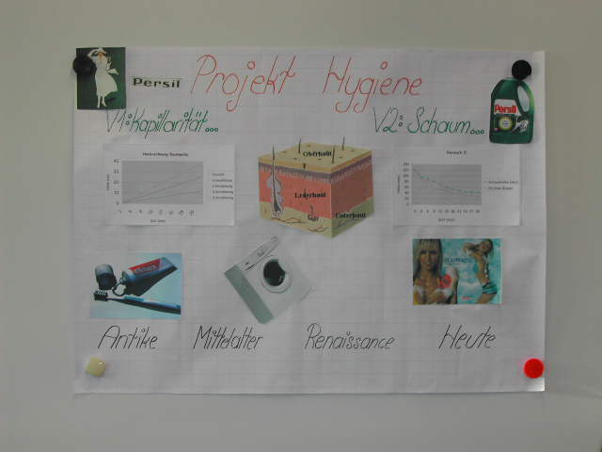

Unterrichtsmaterialien

Beispiel einer Arbeitsunterlage für die Laborarbeit

